БЕКІТЕМІН
«KAZ Minerals Management» ЖШС
KAL/KBL Жабдықтау департаментінің
дамыту жөніндегі директоры
Christopher J. Brodie
«___»__________ 20___ж.

ПАЙДАЛАНУШЫ НҰСҚАУЛЫҒЫ

«ЖЕТКІЗУШІНІ ТІРКЕУ»

Әзірлеген:
«KAZ Minerals Management» ЖШС Жабдықтау департаменті
Сатып алуды сүйемелдеу басқармасы Әдіснама бөлімінің бастығы
Абильдинова К.А.

Жасалған күні: 07 қыркүйек 2021 ж.
Жаңартылған күні: 2023 ж. 20 қантар

Алматы қ., 2021 ж.
Өзгертулер кестесі
19
Күні | Автор | Редакция | Өзгертулердің сипаттамасы
07.09.2021 | Абильдинова К. | 1.0 | Жаңа құжат
11.02.2022 | Каленова Н. К. | 1.1 | Ақпараттарды және скриндерді жаңарту
11.03.2022 | Каленова Н. К. | 1.2 | Қосымша мәліметтер бойынша ақпарат толықтырылды
20.01.2023 | Каленова Н. К. | 1.3 | 1.1-т. - ҚСК жолы, 2.5-т. - Корр.шот бойынша ақпаратты толықтыру

Мазмұны
I. МАҚСАТЫ ЖӘНЕ ҚОЛОДАНЫЛУ АЯСЫ 4
II. РӨЛДЕР ЖӘНЕ ӨКІЛЕТТІКТЕР 4
III. АЛДЫҢҒЫ ОҚИҒАЛАР 4
IV. НАҚТЫ ІС-ӘРЕКЕТТЕР 4
1. Перспективалы жеткізушілерді тіркеу беті 4
2. Қосымша мәліметтер беті 5
3. Жалпы мәліметтер беті 11
4. Қосымшалар беті 16
5. Мағлұмат ретіндегі ақпарат 20

МАҚСАТЫ ЖӘНЕ ҚОЛДАНЫЛУ АЯСЫ

Осы Пайдаланушының нұсқаулығы Сізге (әлеуетті жеткізушіге) 12.2.7 нұсқалы Oracle жүйесінде Өзіңіздің кәсіпорныңызды тіркеуге арналған сауалнаманы толтыруға көмектеседі.

РӨЛДЕР ЖӘНЕ ӨКІЛЕТТІКТЕР

12.2.7. нұсқалы Oracle жүйесінде жаңа жеткізушіні тіркеу рөлі барлық әлеуетті жеткізушілерге беріледі.

АЛДЫҢҒЫ ОҚИҒАЛАР

Әлеуетті жеткізушіге 12.2.7 нұсқалы Oracle жүйесіне тіркелу үшін шақыру жіберілді немесе әлеуетті жеткізуші компанияның веб-сайтында орналасқан төмендегі сілтеме бойынша өз бетінше өте алады https://www.kazminerals.com/.
12.2.7 нұсқалы Oracle жүйесіндегі үлгіні толтыру алдында әлеуетті жеткізуші осы Пайдаланушы нұсқаулығын оқуы, деректерді дайындауы және осы құжатта айтылған құжаттардың белгіленген тізбесін дайындауы тиіс.

НАҚТЫ ІС-ӘРЕКЕТТЕР

Ескертпе:
Internet Explorer немесе Google Chrome браузерінде тіркелу үшін алдына ала автоматты аудару функциясын өшіріп, сауалнаманы толтыруды сұраймыз.

Орыс тіліндегі нұсқаны толтыру үшін сілтеме бойынша өтіңіз:
https://suppliers.kazminerals.com/OA_HTML/jsp/pos/suppreg/SupplierRegister.jsp?ouid=C978373F89498127&lang=RU
ағылшын тіліндегі нұсқаны толтыру үшін:
https://suppliers.kazminerals.com/OA_HTML/jsp/pos/suppreg/SupplierRegister.jsp?ouid=C978373F89498127&lang=US
* Белгіленген жолдарды міндетті түрде толтыру керек.

Перспективалы жеткізушілерді тіркеу беті.
  - Тарау: КОМПАНИЯ ТУРАЛЫ МӘЛІМЕТТЕР
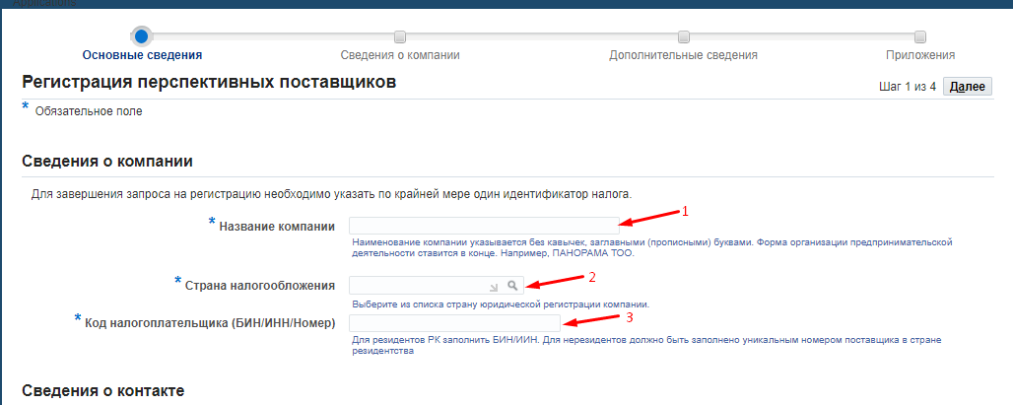
(1) «Компанияның атауы» жолағында тырнақшасыз, бас (үлкен) әріптермен компанияның атауын көрсетіңіз. Кәсіпкерлік қызметті ұйымдастыру нысаны соңында қойылады. Мысалы, ПАНОРАМА ЖШС.
(2) «Салық салу елі» жолында тізімнен компанияның заңды тіркелген елін таңдаңыз. Мысалы, Қазақстан
(3) «Салық төлеушінің коды» жолында:
а. ҚР резиденттері үшін толтыру:
    - заңды тұлғалар үшін БСН;
    - Жеке кәсіпкерлер үшін ЖСН;
  - бейрезиденттер үшін резиденттік елдегі бірегей жеткізуші нөмірімен толтырылуы тиіс.
(4) РФ резиденттері үшін «КПП» жолында салықтық есепке қою себебінің коды көрсетілуі тиіс.

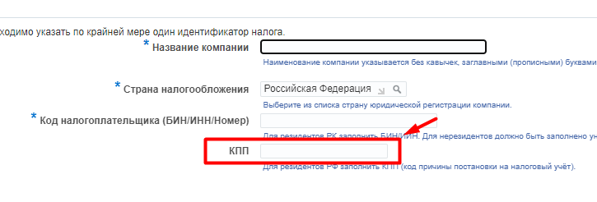

  - Тарау: БАЙЛАНЫСУҒА АРНАЛҒАН МӘЛІМЕТТЕР

Бұл тарауда сауалнаманы ресімдейтін (толтыратын) қызметкердің (тұлғаның) деректері толтырылады.
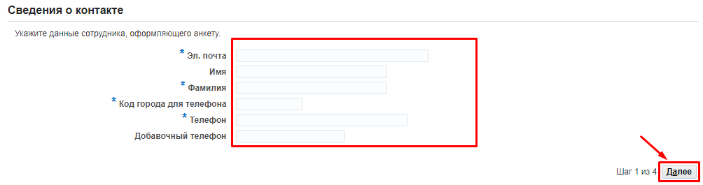
(К) Ары қарай басыңыз.

Қосымша мәліметтер беті

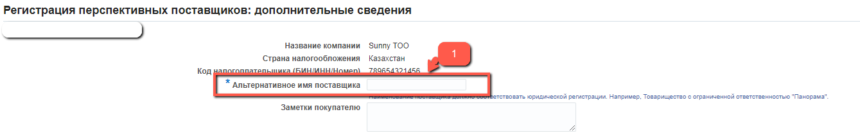
- «Жеткізушінің балама атауы» жолында заңды тіркеуге сәйкес келетін компанияның толық атауын көрсетіңіз. Мысалы, "Панорама" Жауапкершілігі шектеулі серіктестігі.

  - Тарау: МЕКЕНЖАЙ КІТАБЫ

Мекенжай кітабы тарауында (К) «Жасау» басыңыз.
Ашылған үлгіге ҚР Резиденттері үшін орыс тіліндегі интерфейске келесі деректерді толтырыңыз:
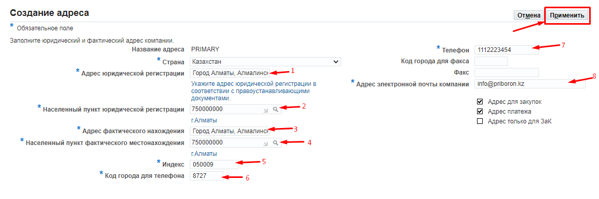
(1) «Заңды тіркелген мекенжайы» жолына құқық белгілейтін құжаттарға сәйкес заңды түрде тіркелген мекенжайды көрсетіңіз. Мысалы, Алматы қаласы, Алмалы ауданы, Құрманғазы көш., 185-үй.
(2) «Заңды түрде тіркелген елді мекені» жолында Әкімшілік-аумақтық объектілер жіктеуішінің анықтамалығынан (ӘАОЖ) заңды түрде тіркелген елді мекенін таңдаңыз.
(3) «Нақты орналасқан мекенжайы» жолында компанияның нақты орналасқан жерінің толық мекенжайын көрсетіңіз. Мысалы, Павлодар обл., Екібастұз қаласы, М. Жүсіп көш., 24а үй.
(4) «Нақты орналасқан елді мекені» жолында Әкімшілік-аумақтық объектілер жіктеуішінің анықтамалығынан (ӘАОЖ) заңды түрде тіркелген елді мекенін таңдаңыз.
(5) «Индекс» жолында заңды түрде тіркелген индексті көрсетіңіз
(6) «Телефонға арналған қаланың коды» жолында қаланың кодын көрсетіңіз
(7) «Телефон» жолында компанияның телефон нөмірін көрсетіңіз
(8) «Компанияның электрондық поштасының мекенжайы» компанияның электрондық поштасының мекенжайын көрсетіңіз. Бұл мекенжай хабарламалар мен хабарлар жіберу үшін пайдаланылады.
Толтырғаннан кейін (К) Қолдану басыңыз.

ҚР бейрезиденттері үшін:
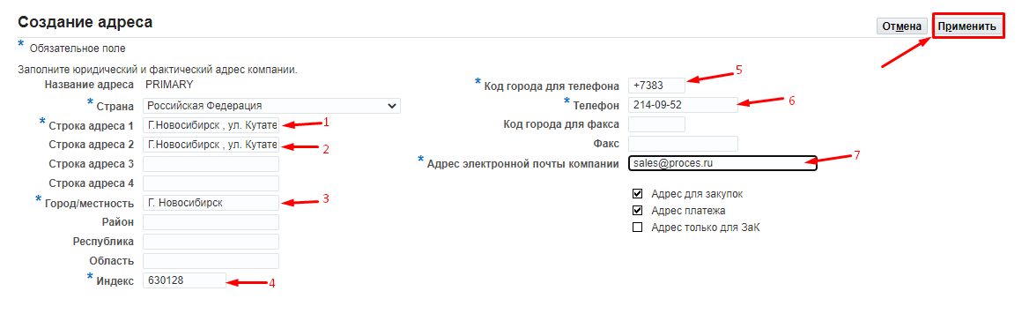
(1) «Мекенжай жолағы 1» жолына құқық белгілейтін құжаттарға сәйкес заңды түрде тіркелген мекенжайды көрсетіңіз. Мысалы, Новосибирск қаласы, Кутателадзе көш., 4г-238
(2) «Мекенжай жолағы 2» жолында компанияның нақты орналасқан жерінің толық мекенжайын көрсетіңіз.
(3) «Қала/жергілікті жері» жолына компанияның заңды түрде орналасқан қаласын көрсетіңіз.
(4) «Индекс» жолында заңды түрде тіркелген индексті көрсетіңіз
(5) «Телефонға арналған қаланың коды» жолында қаланың кодын көрсетіңіз
(6) «Телефон» жолында компанияның телефон нөмірін көрсетіңіз
(7) «Компанияның электрондық поштасының мекенжайы» компанияның электрондық поштасының мекенжайын көсретіңіз. Бұл мекенжай хабарламалар мен хабарлар жіберу үшін пайдаланылады.
Толтырғаннан кейін (К) Қолдану басыңыз.

  - Тарау: БАЙЛАНЫСУ КАТАЛОГЫ
Шарттар бойынша қол қоюшының байланысу деректерін міндетті түрде көрсету қажет.
(К) Жасау басыңыз.
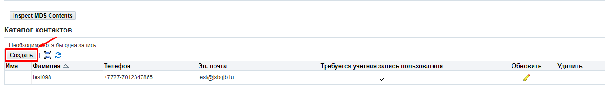
Ашылған бетте шарт бойынша қол қоюшының қажетті деректерін толтырыңыз.
- «Байланысатын тұлға» жолында тізімнен мәнді таңдаңыз.
- «Аты» жолында атын көрсетіңіз.
- «Әкесінің аты» жолында әкесінің атын көрсетіңіз.
- «Тегі» жолында тегін көрсетіңіз.
- «Лауазымы» жолында компанияның жергілікті құжаттарына сәйкес лауазымын көрсетіңіз.
- «Байланысатын тұлғаның электронды поштасы» жолында электронды поштаны көрсетіңіз.
- «Телефонға арналған қаланың коды» жолында қаланың кодын көрсетіңіз.
- «Телефон» жолында компанияның телефон нөмірін көрсетіңіз.
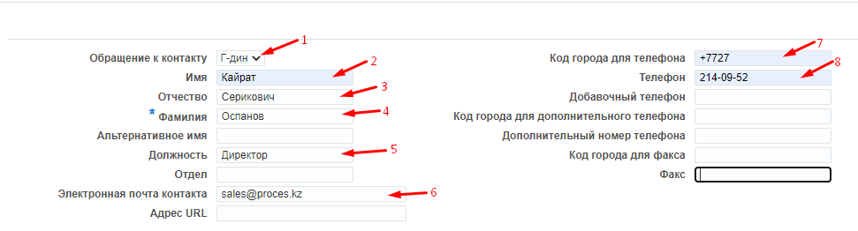

(П) Байланысатын тұлғаның мақсаты деген жерге «Жаңа жол қосу» (1) батырмасын басыңыз (1) = > анықтамалықтан шарт бойынша қол қоюшы мәнін таңдаңыз (2).

Егер Сіздің компанияңызда жеткізу шарттарына бірнеше қызметкер қол қоюға құқылы болса, онда сіз осындай әрбір қызметкер үшін байланысу деректерін жасауыңыз керек.
(К) Қолдану басыңыз.
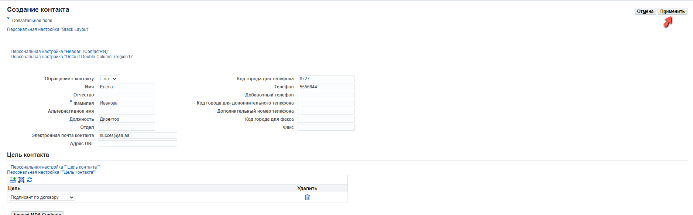

  - Тарау: МАҚСАТТЫ ҚОЛДАНЫЛУЫ

Мақсатты қолданылуы тарауында өзіңіздің компанияңызңа тиісті бір немесе бірнеше мәнді таңдаңыз.
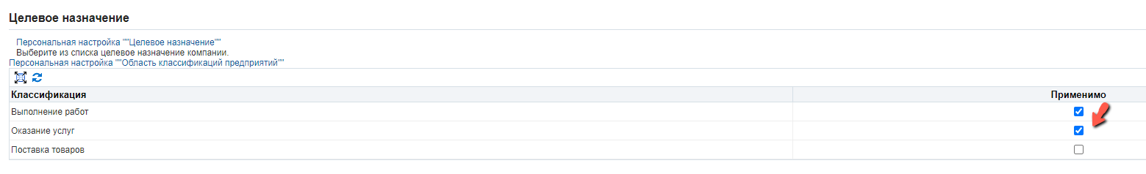

  - Тарау: ТАУАРЛАР ЖӘНЕ ҚЫЗМЕТТЕР

(К) «Жасау» басыңыз.
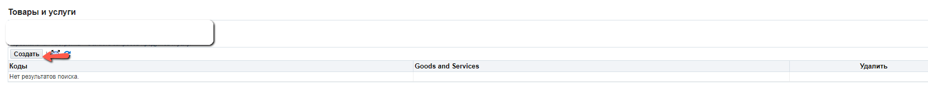
- Жеткізуді /жұмысты орындауды/қызмет көрсетуді жоспарлаған тауарлар, жұмыстар және қызметтер санаттарын таңдаңыз.
- Таңдалған санатты сақтау үшін (К) «Қолдану» басыңыз. Сіз қажетті санаттарды іздеуді жалғастырып, берілген (К) «Қолдану» таңдауын сақтай аласыз.
Егер тауарлар, жұмыстар және қызметтер санаттарының барлық тізбесін алдын ала қарау қажет болса (4) (К) «Тізімді экспорттау» батырмасын басыңыз.

- Нысанды жабу үшін (К) «Сақтау және Шығу» басыңыз.
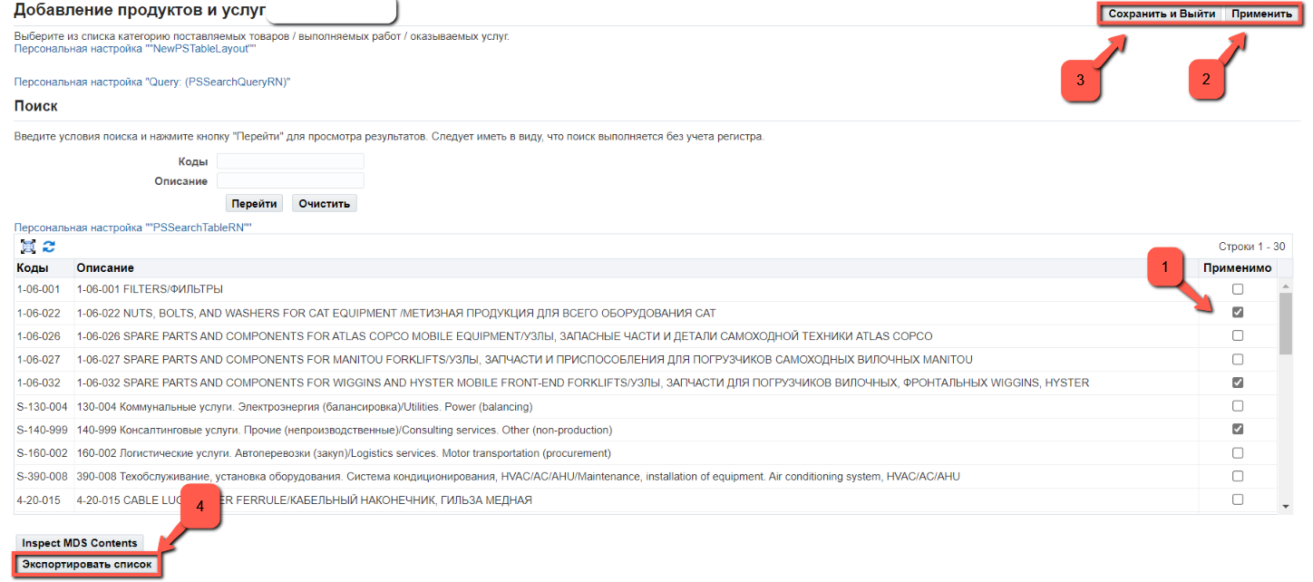
Таңдалған саттар «Тауарлар мен қызметтер» тарауында көрсетіледі.
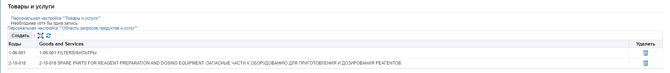

  - Тарау: БАНКТІК ДЕРЕКТЕМЕЛЕР

(К) «Жасау» басыңыз.

Ашылған нысанға келесі деректерді толтырыңыз:

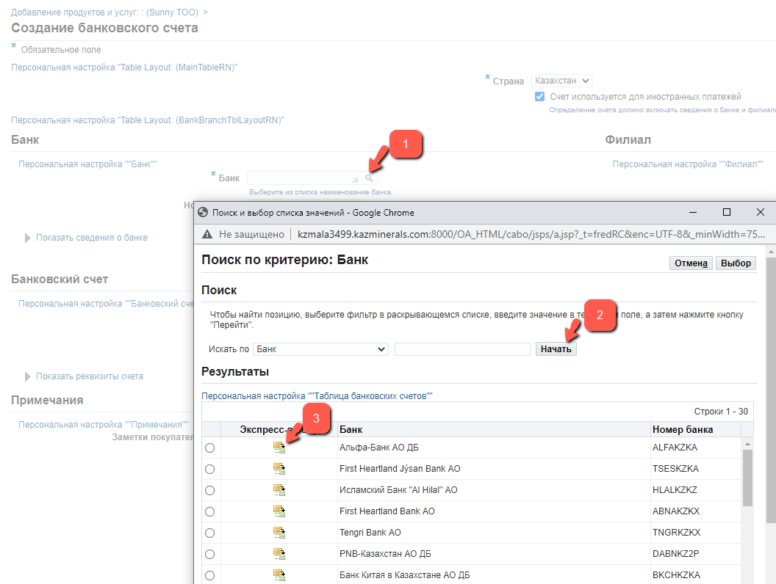
(1) «Банк» жолындағы лупаны басып => ашылған терезеден (2) (К) «Бастау» басып => тізімнен талап етілген банкті таңдаңыз және (3) (К) «Жылдам таңдау» басыңыз.

Банк филиалын толтыру үшін
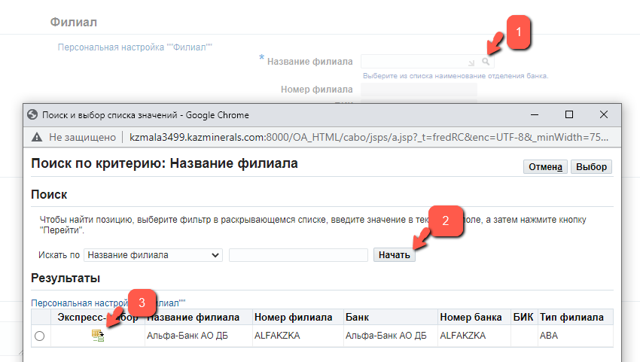

(1) «Филиал атауы» жолындағы лупаны басып => ашылған терезеден (2) (К) «Бастау» басып => тізімнен банк филиалын таңдаңыз және (3) (К) «Жылдам таңдау» басыңыз.

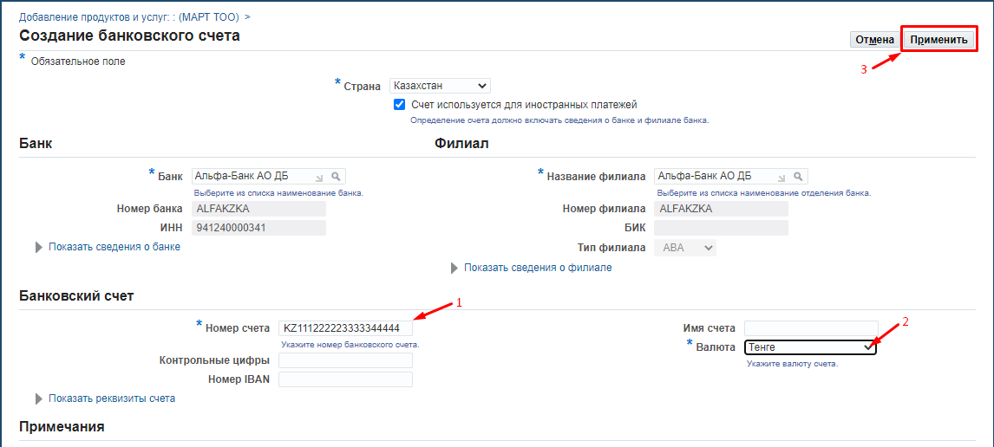

«Шот нөмірі» жолында (1) банктік шот нөмірін көрсетіңіз.
(2) «Валюта» жолында тізімнен шот валютасын таңдаңыз. (3) (К) Қолдану басыңыз.
Жаңа жолдарды қосу үшін, егер сіздің компанияңызда әртүрлі валюталарда бірнеше есеп айырысу шоттары болса, осы бөлімде көрсетілген барлық қадамдарды қайталаңыз.

(3) «Корр.шот» жолында корреспонденттік шотты көрсетіңіз.
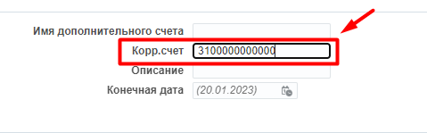

«Қосымша мәліметтер» бетін толтырғаннан кейін (К) «Ары қарай» басыңыз.
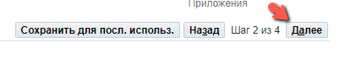
Қажет болған жағдайда, енгізілген деректерді сақтап, біраз уақыттан кейін сауалнаманы толтыруды жалғастыра аласыз. Ол үшін оң жақтағы жоғары бұрыштан (К) «Соңғы пайдаланушы үшін сақтау» басыңыз.
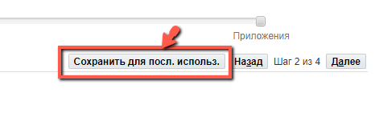
Содан кейін келесі хабарлама шығады:
Тіркеу туралы мәліметтер сақталынды. Кейінірек тіркеу сұрауына оңай оралу үшін келесі сілтемеге бетбелгі қойыңыз. Сондай-ақ сізге осы мәліметтері бар хабарлама электрондық пошта арқылы жіберіледі. http://kzmala3499.kazminerals.com:8000/OA_HTML/jsp/pos/suppreg/SupplierRegister.jsp?regkey=DFB06A936DF33C0F30CD5B39C84BD6BBD12B55A1CC57DB01794CDC000DBBC002&lang=RU
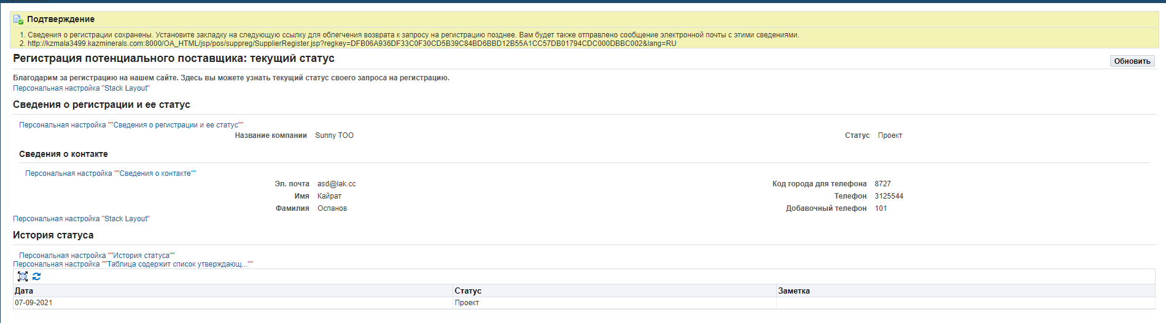

Сауалнаманы толтыруды жалғастыру үшін сақталған сілтеме бойынша өтіңіз.

Жалпы мәліметтер беті
  - Тарау: БАЙЛАНЫС ДЕРЕКТЕРІ

Ашылған нысанда компанияңыз туралы мәліметтерді толтыруды жалғастыру қажет.

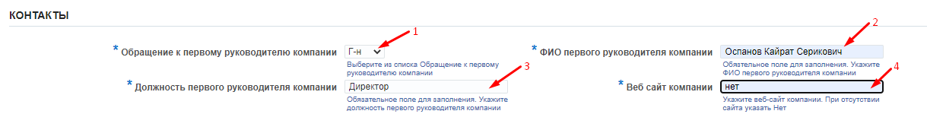
(1) «Компанияның бірінші басшысына жүгіну» жолында тізімнен қажетті мәнді таңдаңыз.
(2) «Компанияның бірінші басшысының ТАӘ» ресми хаттарды жіберу үшін басшының деректерін көрсетіңіз.
(3) «Бірінші басшының лауазымы» жолында компанияның жергілікті құжаттарына сәйкес лауазымын көрсетіңіз.
(4) «Компанияның веб сайты» компанияның вебсайтының атауын көрсетіңіз. Егер сайт болмаса, "жоқ" деген сөзді жазыңыз.

  - Тарау: ЗАҢДЫ ДЕРЕКТЕМЕЛЕРІ

(1) «Құқықтық құрылымы» жолындағы лупаны басып => ашылған терезеден (2) (К) «Бастау» басып => тізімнен компанияңызға тиісті ұйымдық-құқықтық нысанын таңдаңыз және (3) (К) «Жылдам таңдау» басыңыз.

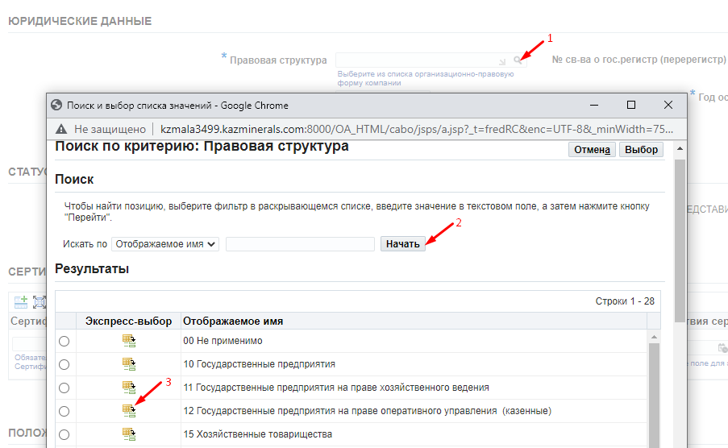

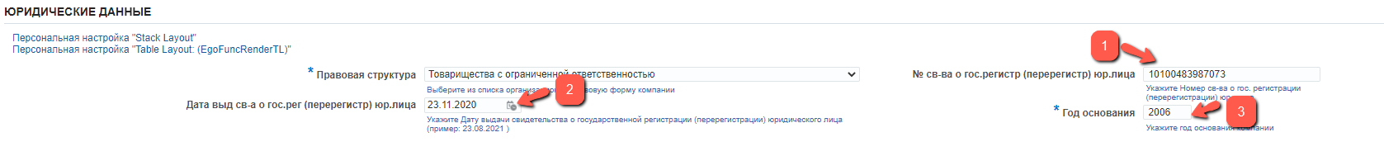

(1) және (2) «Заңды тұлғаны мемлекеттік тіркеу (қайта тіркеу) туралы куәліктің №» және «Заңды тұлғаны мемлекеттік тіркеу (қайта тіркеу) туралы куәліктің берілген күні» жолында заңды тұлғаны мемлекеттік тіркеу (қайта тіркеу) туралы куәліктің нмірін және күнін толтыру қажет. ҚР резиденттері үшін бұл жолдарды толтыру міндетті болып табылады. (3) «Құрылған жылы» жолында алғашқы мемлекеттік тіркелген жылын толтырыңыз.

  - Тарау: ЖЕТКІЗУШІНІҢ МӘРТЕБЕСІ

Жалаушамен компанияңыздың мәртебесін белгілеңіз.

  - Тарау: ДИЛЕРДІҢ / ТАУАРДЫ ӨНДІРУШІНІҢ СЕРТИФИКАТТАРЫ
Егер сіздің компанияңыз тауар өндіруші (Зауыт) немесе ресми өкіл (дилер, дистрибьютор) болса, сертификаттарды міндетті түрде тізімдеу қажет. Сертификаттардың сканерден өткізілген көшірмелері 4-бетке қоса берілуі тиіс.

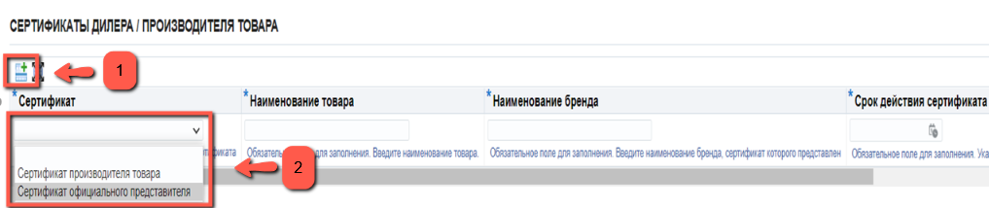
(1) «Жаңа жол қосу» => батырмасын басып, (2) тізімнен қажетті мәнді таңдаңыз.
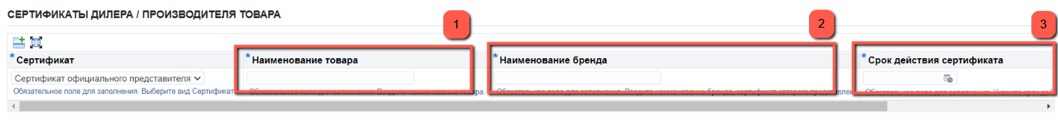
(1) «Тауардың атауы» жолында сертификатталған тауардың атауын көрсетіңіз => (2) «Брендтің атауы» жолағында өндірушінің атауын көрсетіңіз => (3) «Сертификаттың қолданылу мерзімі» жолағында сертификаттың қолданылу мерзімін көрсетіңіз.
Тағы да бірнеше жолдарды қосу қажет болған жағдайда қадамдарды қайталаңыз.

  - Тарау: KAZ MINERALS-да ТАУАРЛАРДЫ СЫНАУ

Егер сіздің тауарларыңыз Kaz Minerals Тобының компанияларында сынақтан өткен болса және сәтті болса, осы компанияларды белгілеңіз. Олай болмаған жағдайда бұл тарауды толтырмай қалдырыңыз.

  - Тарау: ЖҰМЫСТАРДЫ ОРЫНДАУҒА / ҚЫЗМЕТТЕРДІ КӨРСЕТУГЕ БЕРІЛЕТІН ЛИЦЕНЗИЯ/АТТЕСТАТ
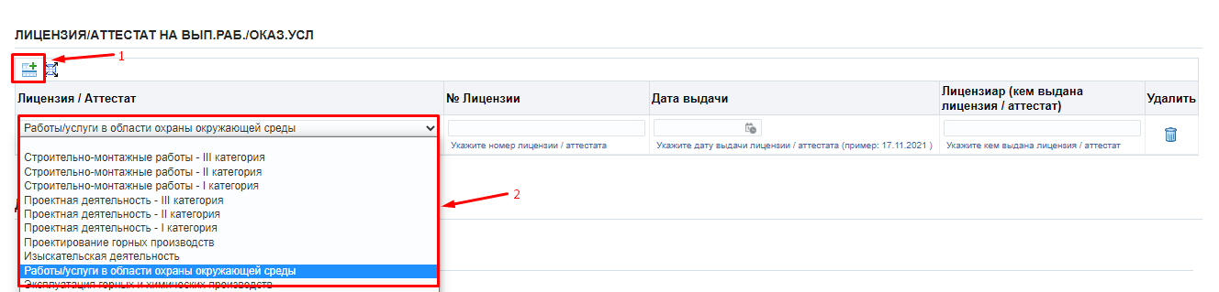
- «Жаңа жол қосу» => батырмасын басып, => (2) тізімнен жұмыстарды орындауға немесе қызметтерді көрсетуге арналған лицензияны/аттестаты таңдаңыз. Егер жұмысқа/көрсетілетін қызмет лицензияланатын болса, бірақ сізде тиісті құжат болмаса, «Жоқ» мәнін таңдаңыз. Егер жұмысқа/көрсетілетін қызмет лицензияланбайтын болса, «Талап етілмейді» мәнін таңдаңыз.

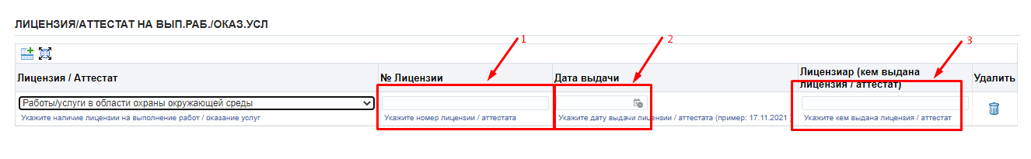
- «Лицензия №» жолында лицензияның /аттестаттың нөмірін көрсетіңіз => (2) «Берілген күні» жолына лицензияның /аттестаттың берілген күнін көрсетіңіз (КК.АА.ЖЖЖЖ.) => (3) «Лицензиар (лицензияны/аттестатты кім берді)» жолына лицензияны /аттестатты кім бергенін көрсетіңіз. Тағы да бірнеше жолдарды қосу қажет болған жағдайда қадамдарды қайталаңыз.
  - Тарау: КОМПАНИЯ ТУРАЛЫ ДЕРЕКТЕР
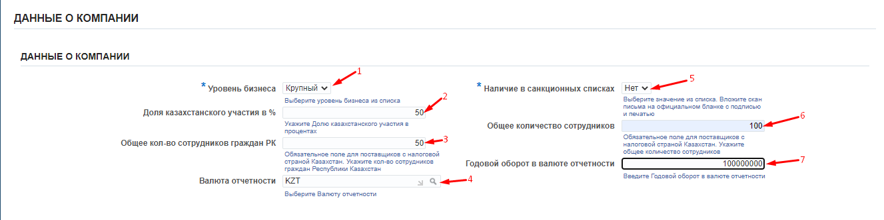
(1) «Бизнес деңгейі» міндетті жолына тізімнен Компанияңызға тиісті мәнді таңдаңыз.
(2) ҚР резиденттері үшін «Қазақстанның қатысу үлесі % - бен» міндетті жолына компаниядағы үлесті ҚР азаматтарына тиесілі пайызбен көрсету қажет. ҚР бейрезиденттері үшін жолақ толтырылмайды.
(3) ҚР резиденттері үшін «ҚР азаматтары қызметкерлерінің жалпы саны» міндетті жолына ҚР азаматтарының санын көрсету қажет. ҚР бейрезиденттері үшін жолақ толтырылмайды.
(4) «Есептілік валютасы» жолындағы лупаны басып => ашылған терезеден «Бастау» батырмасын басып есептілік валютасын таңдаңыз немесе «Жылдам таңдау» батырмасын басыңыз.
(5) «Санкциялар тізімінде болуы» міндетті жолағына Компанияңыз АҚШ үкіметі, БҰҰ Қауіпсіздік Кеңесі, Еуропалық одақ, Ұлы Мәртебелі Патшайымның Қазынашылық немесе басқа да тиісті санкциялар органы қолданатын қандай да бір санкциялардың субъектісі немесе объектісі болып табыла ма, соны көрсету қажет. Міндетті түрде компанияның қолы мен мөрі басылған ресми бланкіде растау хатын қоса беру қажет.
(6) ҚР резиденттері үшін «Қызметкерлердің жалпы саны» жолағында компанияңыздағы қызметкерлердің жалпы санын көрсету қажет. ҚР бейрезиденттері үшін жолақ толтырылмайды.
(7) «Есептілік валютасындағы жылдық айналым» жолағына есептілік валютасындағы жылдық айналымды сандық форматта енгізіңіз.
  - Тарау: KAZ MINERALS ТОБЫНЫҢ КОМПАНИЯЯЯЛАРЫМЕН ЖҰМЫС ТӘЖІРИБЕСІ

Егер компанияңыздың KAZ Minerals Тобының басқа компанияларымен жұмыс тәжірибесі болса, осы компанияларды көрсетіңіз немесе «KAZ Minerals-бен жұмыс тәжірибесі жоқ» мәнін таңдаңыз.

  - Тарау: ҚАРЖЫЛЫҚ ДЕРЕКТЕР

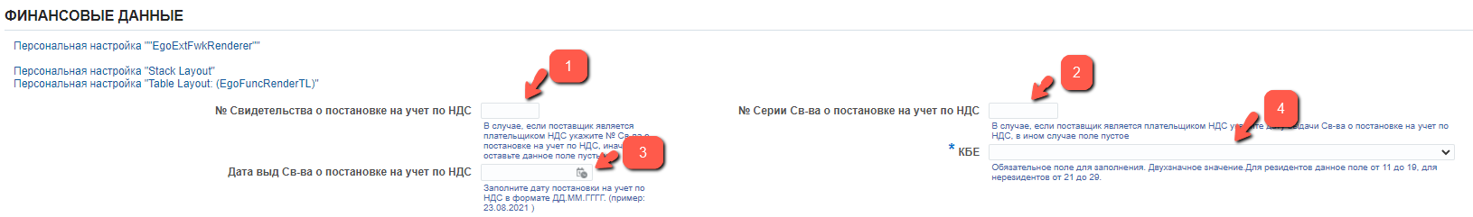

«ҚҚС бойынша есепке қою туралы куәліктің №», (2) «ҚҚС бойынша есепке қою туралы куәлік сериясының №» және (3) «ҚҚС бойынша есепке қою туралы куәліктің берілген күні» деген жолдарды, егер компанияңыз ҚҚС төлеуші болса, тек ҚР резиденттері толтырады. Олай болмаған жағдайда бұл жолақты бос қалдырыңыз.
(4) «КБЕ» жолына тізімнен Компанияңызға тиісті мәнді таңдаңыз.

Бетті Жалпы мәліметтермен толтырғаннан кейін «Ары қарай» батырмасын басыңыз.

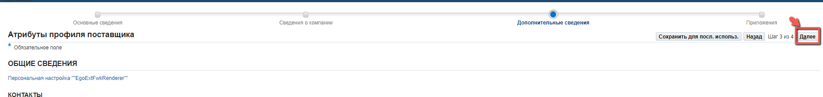

Қосымшаларға арналған бет

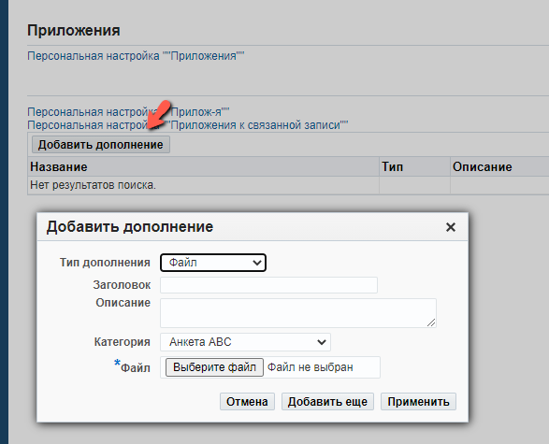

Құжаттарды келесі жіктеуге сәйкес сканерден өткізілген түрде тіркеу қажет.

Санаттардың атауы |  | № | Құжаттардың тізімі
*Шартқа қол қоюшының өкілеттіктерін растайтын құжаттар | ҚР резиденті |  | Атқарушы органның басшысын сайлау (тағайындау) туралы басқару органының хаттамасы (шешімі) немесе егер қол қоюшы аталған заңды тұлғаның атқарушы органының басшысы болмаса, уәкілетті өкілге берілген сенімхат
 | ҚР бейрезиденті |  | Атқарушы органның басшысын сайлау (тағайындау) туралы басқару органының хаттамасы (шешімі) немесе егер қол қоюшы аталған контрагенттің атқарушы органының басшысы болмаса, уәкілетті өкілге берілген сенімхат
 | ҚР бейрезидентінің филиалы |  | Контрагент тарапынан қол қоюшының өкілеттігін растайтын құжат (шешім немесе сенімхат)
 | ҚР резиденті ЖК |  | Жеке басын куәландыратын құжат
 |  |  | Егер ТЖҚ сатып алуға арналған тиісті шартта көрсетілген дара кәсіпкердің атынан өзге тұлға қол қоятын жағдайда, уәкілетті өкілге берілген сенімхат
*Құрылтай құжаттары | ҚР резиденті |  | Заңды тұлғаның жарғысы. Егер контрагенттің өкілі оның құрылымдық бөлімшесі (филиалы немесе өкілдігі) болса, онда жарғыдан басқа, мұндай Тарап филиал немесе өкілдік туралы ережені және құрылымдық бөлімшенің басшысын тағайындау туралы құжаттарды ұсынуы тиіс
 |  |  | Заңды тұлғаны мемлекеттік тіркеу (қайта тіркеу) туралы куәлік немесе анықтама
 | ҚР бейрезиденті |  | Құрылтай құжаттары (жарғы немесе оған теңестірілген құжат)
 |  |  | Заңды тұлғаның уәкілетті мемлекеттік органда немесе сауда палатасында тіркелгенін растайтын құжат
 | ҚР резиденті ЖК |  | Егер көрсетілген тіркеу Қазақстан Республикасы заңнамасының нормаларына сәйкес талап етілсе, мемлекеттік тіркеу туралы куәлік немесе салық органдарында жеке кәсіпкерді тіркеу туралы хабарлама
 | ҚР бейрезидентінің филиалы |  | Заңды тұлғаның жарғысы
 |  |  | Филиал немесе өкілдік туралы ереже
 |  |  | Филиалдың немесе өкілдіктің басшысын тағайындау туралы құжат
 |  |  | Филиалды немесе өкілдікті есептік тіркеу туралы куәлік
*Салық мәліметтері | Резидент |  | ҚҚС бойынша тіркеу есебіне қою туралы куәлік (егер қолданылатын болса);
 |  |  | Егер контрагент ҚҚС төлеуші болып табылған жағдайда – контрагенттің бюджетке төленетін төлемдер мен салықтар бойынша берешегінің жоқтығы туралы салық органынан анықтама, егер контрагент ҚҚС төлеуші болып табылмаса – салық органынан растайтын анықтама
 | ҚР резиденті ЖК |  | ҚҚС бойынша тіркеу есебіне қою туралы куәлік (егер қолданылатын болса);
 |  |  | Егер контрагент ҚҚС төлеуші болып табылған жағдайда – контрагенттің бюджетке төленетін төлемдер мен салықтар бойынша берешегінің жоқтығы туралы салық органынан анықтама, егер контрагент ҚҚС төлеуші болып табылмаса – салық органынан растайтын анықтама
 | ҚР бейрезидентінің филиалы |  | ҚҚС бойынша тіркеу есебіне қою туралы куәлік (егер қолданылатын болса);
 |  |  | Егер контрагент ҚҚС төлеуші болып табылған жағдайда – контрагенттің бюджетке төленетін төлемдер мен салықтар бойынша берешегінің жоқтығы туралы салық органынан анықтама, егер контрагент ҚҚС төлеуші болып табылмаса – салық органынан растайтын анықтама
*Банктік деректер | ҚР резиденті |  | Банк деректемелері бар есеп айырысу шотының болуы және несиелік берешегінің болмауы туралы қызмет көрсететін банктің анықтамасы
 | ҚР резиденті ЖК |  | Банк деректемелері бар есеп айырысу шотының болуы және несиелік берешегінің болмауы туралы қызмет көрсететін банктің анықтамасы
 | ҚР бейрезидентінің филиалы |  | Банк деректемелері бар есеп айырысу шотының болуы және несиелік берешегінің болмауы туралы қызмет көрсететін банктің анықтамасы
Лицензиялар / Сертификаттар | ҚР резиденті |  | Мемлекеттік лицензияға барлық қосымшалардың көшірмелерін қоса алғанда, лицензиялық қызметті жүзеге асыру туралы Қазақстан Республикасының мемлекеттік лицензиясы және жұмыстарды (көрсетілетін қызметтерді) ұсынуға рұқсат (егер қолданылса)
 |  |  | Тауар өндірушінің сертификаты
 | ҚР бейрезиденті |  | Мемлекеттік лицензияға барлық қосымшалардың көшірмелерін қоса алғанда, лицензиялық қызметті жүзеге асыру туралы Қазақстан Республикасының мемлекеттік лицензиясы және жұмыстарды (көрсетілетін қызметтерді) ұсынуға рұқсат (егер қолданылса)
 |  |  | Тауар өндірушінің сертификаты
 | ҚР бейрезидентінің филиалы |  | Егер жұмыстар (көрсетілетін қызметтер) мемлекеттік лицензияға қосымшаның көшірмесін қоса алғанда, лицензияланған жағдайда, лицензиялық қызметті жүзеге асыру туралы Қазақстан Республикасының мемлекеттік лицензиясы және жұмыстарды (көрсетілетін қызметтерді) ұсынуға рұқсат (егер қолданылса)
 |  |  | Тауар өндірушінің сертификаты
*Парақорлық пен сыбайлас жемқорлыққа қарсы күрес туралы заңнаманы сақтау бойынша сауалнама | Барлық жеткізушілер үшін |  | Контрагенттің толтырған және қол қойған Парақорлық пен сыбайлас жемқорлыққа қарсы күрес туралы заңнаманы сақтау бойынша сауалнамасы
*Басқалары | Барлық жеткізушілер үшін |  | Компанияңыздың АҚШ Үкіметі, БҰҰ Қауіпсіздік Кеңесі, Еуропалық Одақ, Ұлы Мәртебелі Патшайымның Қазынашылығы немесе өзге тиісті санкциялық орган қолданатын қандай да бір санкциялардың субъектісі не объектісі болып табылатындығын/ табылмайтындығын растайтын хат.

Хаттардың үлгілерін жүктеп алу үшін сілтемелерді пайдаланыңыз
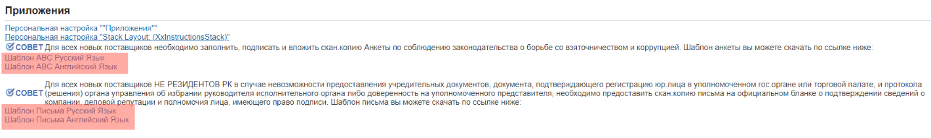

2, 8, 9-тармақшаларда көрсетілген құжаттарды ұсыну мүмкін болмаған жағдайда, компания туралы мәліметтерді, іскерлік беделін және қол қоюға құқығы бар тұлғаның өкілеттігін растау туралы ресми бланкіде хат ұсыну қажет. Хаттың жобасы (төменде берілген).

2, 8, 9-тармақшаларда көрсетілген құжаттарды ұсыну мүмкін болмаған жағдайда, жеткізуші-бейрезидент ұсынатын хаттың жобасы

ФИРМАЛЫҚ БЛАНКІДЕ
Күні _______________
Кімге: «KAZ Minerals Актогай» (КАЗ Минералз Актогай) ЖШС / «KAZ Minerals Bozshakol» (КАЗ Минералз Бозшаколь) ЖШС (қажеттісін қалдыру)

Компания туралы мәліметтерді, қол қоюға құқығы бар тұлғаның іскерлік беделі мен өкілеттігін растау
Осы арқылы біз _________________ (компанияның атауы) (Компания) жақсы іскерлік беделге ие (төлем қабілеттілігі бар, тарату процесінде емес, банкрот емес және басқа міндеттемелері жоқ) тиісті түрде құрылған және тіркелген ұйым болып табылатынын және келесідей ақпарат пен құжаттар осы хат жазылған күні толық, жарамды және дәл болып табылатынын растаймыз:
1. Тіркелген елі / резиденттігі:
2. Тіркеу нөмірі:
3. Тіркелген / құрылған күні:
4. Қоса берілетін құжаттар (түпнұсқалардың электронды көшірмелері):
4.1. Тіркеу туралы куәлік және / немесе жақсы іскерлік бедел туралы куәлік
4.2. [Қол қоюға құқығы бар тұлға ретінде тағайындалған тұлғаның (тұлғалардың) төмендегі құжаттардың негізінде компания атынан ұсынылатын тауарларды / жұмыстарды / қызметтерді жеткізуге арналған шартқа қол қоюға құқығы бар екенін растайтын құжаттар:
а. Жарғы, және /немесе
б. Директорлар кеңесінің немесе атқарушы органның шешімі; және / немесе
в. Сенімхат (немесе қол қоюға құқығы бар тұлғаның өкілеттігін бірлесіп растайтын жоғарыда аталған барлық құжаттар)]
[Компания үшін ескерту: егер мұндай құжаттар қолжетімді болмаса немесе құпиялылық себебінен толық ашылмаса, Компания жоғарыдағы б) тармағында сұралған құжаттарды келесіге ауыстыруы керек]
[Компания _________________ (осындай уәкілетті тұлғаның толық аты-жөні мен лауазымын көрсетіңіз) қол қоюға құқығы бар тұлға ретінде тағайындалған тұлға (тұлғалар) екенін растайды, Компанияның қызметкері болып табылады және тауарларды / жұмыстарды / қызметтерді жеткізуге арналған келісімшарттарға және Компания атынан барлық көмекші құжаттарға қол қоюға құқылы.]
Компанияны тіркеу туралы мәліметтер және оның құрылтай құжаттары мемлекеттік тіркеушінің келесі ресми веб-порталында тексеру және бақылау үшін қолжетімді:
_____________________________________________________________
(Тиісті порталға қолданыстағы сілтемені көрсетіңіз және оны электрондық пошта мәтінінде көрсетіңіз).
Біз осы интернет-порталда қолжетімді болып табылатын растайтын құжаттама және / немесе ақпарат осы хат жазылған күні толық, жарамды және дәл болып табылатынын растаймыз.

Құрметпен,
Қолы _______________
Толық аты-жөні _______________
Лауазымы _________________ [Компания үшін ескертпе: бұл хатқа қол қоюға құқығы бар тұлға ретінде тағайындалған қызметкерге қарағанда жоғары лауазымдарды атқаратын тұлғалар (қол қоюға құқығы бар тұлға ретінде тағайындалған қызметкерді қоспағанда) мұндай куәліктерді беруге құқығы бар, мысалы, компания хатшысы, Директорлар, атқарушы басшылық және т. б. қол қоюы тиіс]

Мөрі (егер Компанияның мөрі болса)

Барлық ақпаратты және барлық қажетті құжаттарды толтырғаннан кейін (К) Жіберу батырмасын басыңыз
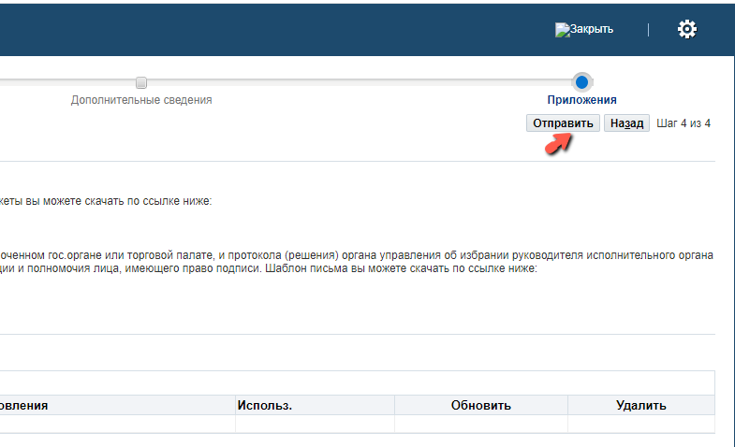

Мағлұмат ақпарат
Тіркелгеннен кейін Сіздің сауалнамаңыз сауалнамадағы деректерге аудит жүргізу үшін KAZ Minerals жеткізушілерінің әкімшісіне жіберіледі.
Егер Сіздің сауалнамаңызды тексеру кезінде әкімші Сізден жетіспейтін ақпаратты сұраса, поштаңызға хабарлама келеді. Сілтеме бойынша хабарламаға өтіңіз.
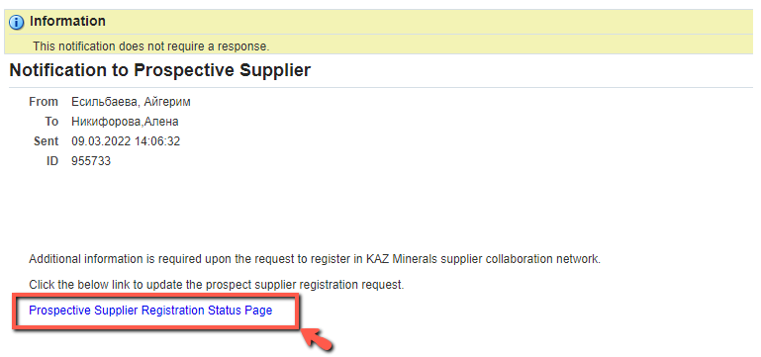

Ашылған бетте (K) Respond батырмасын басыңыз.
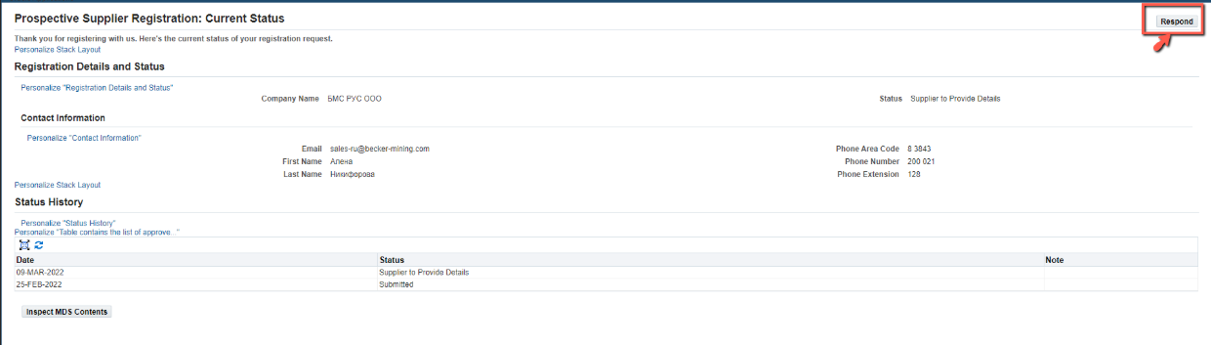

Тіркеу нысаны ашылады. Жетіспейтін ақпаратты толтырып, Қосымша бетіндегі (К) Жіберу батырмасын басыңыз.

Сәтті тіркелу кезінде поштаңызға логин мен құпиясөз көрсетілген хабарлама келеді.
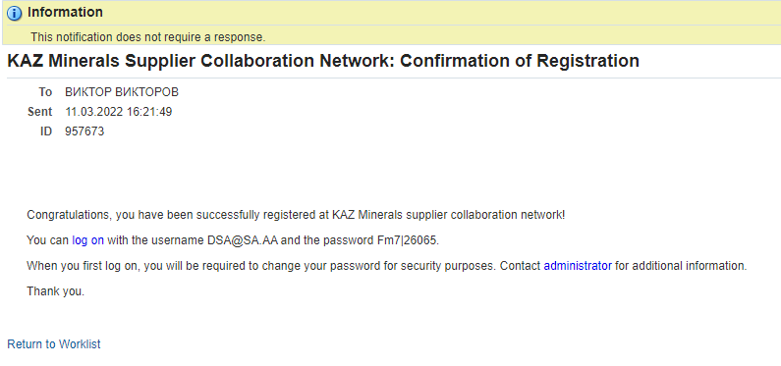

Сондай-ақ, шот тіркелгеннен кейін келесі хабарлама келеді.

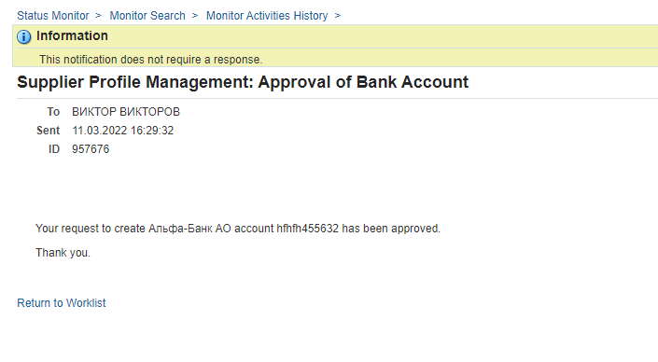

Бұл жолда сандарды енгізген кезде бақылаулар белгіленген: 1) нөмірдің бірегейлігі; 2) ҚР резиденттері үшін тек 12 сан болуы керек.
Егер «Салық салынатын ел» жолында Ресей Федерациясы көрсетіліп, «КБЕ» жолында (тіркелудің үшінші қадамында) 27-ге тең код көрсетілсе, онда КПП жолын толтыру қажет.
Бұл жолда сандарды енгізген кезде бақылаулар белгіленген: 1) ҚР резиденттері үшін осы жолдағы мән 20 таңбадан; 2) бейрезиденттер үшін -30 таңбаға дейін тұрады; 3) бұл жолда тек сандар мен латын әріптері болуы мүмкін.
Егер елі Ресей Федерациясы, ал шот валютасы RUB болса, бұл жолды міндетті түрде толтыру қажет. Аталған жол 20 символды қамтуы мүмкін.
ҚР резиденттері үшін: Шағын кәсіпкерлік, оның ішінде төмендегі қызметті жүзеге асыратын микрокәсіпкерлік субъектілері деп дара кәсіпкерлер мен заңды тұлғалар танылмайды: 1) есірткі құралдарының, психотроптық заттар мен прекурсорлардың айналымына байланысты қызмет; 2) акцизделетін өнімді өндіру және (немесе) көтерме сату 3) астық қабылдау пункттерінде астықты сақтау жөніндегі қызмет 4) лотерея ойнату 5) ойын бизнесі саласындағы қызмет; 6) радиоактивтң материалдардың айналымына байланысты қызмет; 7) банк қызметі (немесе банк операцияларының жекелеген түрлері) және сақтандыру нарығындағы қызмет (сақтандыру агентінің қызметінен басқа); 8) аудиторлық қызмет; 9) бағалы қағаздар нарығындағы кәсіби қызмет; 10) кредит бюросы қызметі; 11) күзет қызметі; 12) азаматтық және қызметтік қару мен оның патрондарының айналымына байланысты қызмет. Шағын және ірі кәсіпкерлік субъектілеріне жатпайтын, кәсіпкерлікті жүзеге асыратын дара кәсіпкерлер мен заңды тұлғалар орта кәсіпкерлік субъектілері болып табылады. Кәсіпкерлікті жүзеге асыратын және мынадай критерийлердің біреуіне немесе екеуіне сәйкес келетін дара кәсіпкерлер мен заңды тұлғалар ірі кәсіпкерлік субъектілері болып табылады: жұмыскерлердің жылдық орташа саны екі жүз елу адамнан асады және (немесе) жылдық орташа табысы республикалық бюджет туралы заңда белгіленген және тиісті қаржы жылының 1 қаңтарында қолданыста болатын айлық есептік көрсеткіштің үш миллион еселенген мөлшерінен асады. ҚР бейрезиденттері үшін: Шағын бизнес – жұмыскерлердің жылдық орташа саны 100 адамнан аспайтын және жылдық орташа табысы 2 млн. аспайтын компаниялар. Ірі бизнес – келесі критерийлердің біріне немесе екеуіне сәйкес келетін жұмыскерлердің орташа жылдық саны 250 адамнан асады және (немесе) орташа жылдық табысы 21 млн. асатын компаниялар. Орта бизнес – шағын және ірі кәсіпкерлік субъектілеріне жатпайтын компаниялар.
KBE –2-мәнді код. ҚР резиденттері үшін бұл жол 11 бастап 19 дейін, ҚР бейрезиденттері үшін 21 бастап 29 дейін. Бірінші сан резиденттіктің белгісі (1 – резидент, 2 - бейрезидент). Екінші сан жеткізушінің экономика секторының коды: 1 – Орталық Үкімет 2 – Аймақтық және жергілікті басқару органдары 3 – Орталық (ұлттық) банктер 4 – Басқа депозит ұйымдары 5 – Басқа қаржы ұйымдары 6 – Мемлекеттік қаржылық емес ұйымдар 7 – Мемлекеттік емес қаржылық емес ұйымдар 8 – Үц шаруашылығына қызмет көрсететін коммерциялық емес ұйымдар 9 – Үй шаруашылығы.

